ТОМСКАЯ ОБЛАСТЬ

ТОМСКИЙ РАЙОН
СОВЕТ СПАССКОГО СЕЛЬСКОГО ПОСЕЛЕНИЯ

Решение
с. Вершинино
________________ № 192 17.04.2017 71-е собрание III-го созыва

Об определении схемы многомандатных избирательных округов для проведения выборов депутатов Совета Спасского сельского поселения Томского района Томской области
В соответствии с пунктом 5 статьи 4 Федерального Закона от 02.10.2012 № 157-ФЗ «О внесении изменений в Федеральный закон «О политических Партиях» и Федеральный Закон «Об основных гарантиях избирательных прав и права на участие в референдуме граждан Российской Федерации, руководствуясь Уставом муниципального образования «Спасское сельское поселение» и постановлением Главы Томского района от 16.01.2013 № 4 «Об образовании избирательных участков, участков референдума»,

СОВЕТ СПАССКОГО СЕЛЬСКОГО ПОСЕЛЕНИЯ РЕШИЛ:

- Определить схему многомандатных избирательных округов для проведения выборов депутатов Совета Спасского сельского поселения муниципального образования «Спасское сельское поселение» по организации и проведению выборов Томского района Томской области согласно приложению 1 к настоящему решению.
- Направить настоящее решение Главе Спасского сельского поселения для подписания, опубликования в информационном бюллетене Спасского сельского поселения и размещения на официальном сайте муниципального образования «Спасское сельское поселение» в сети Интернет – www: spasskoe.tomsk.ru.
- Настоящее решение вступает в силу со дня его официального опубликования.

Председатель Совета Д.В.Гражданцев
Спасского сельского поселения

Глава поселения Д.В.Гражданцев

Приложение
к решению Совета
Спасского сельского поселения
от 17.04.2017 г. № 192

Схема многомандатных избирательных округов
для проведения выборов депутатов Совета Спасского сельского поселения Томского района Томской области

№ округа | Место нахождения окружной избирательной комиссии | Границы избирательного округа | Число избирателей
Пятимандатный избирательный округ № 1 | 634050 г. Томск, ул. Карла Маркса, 56, оф.803 | Населенные пункты:  д.Казанка, с.Коларово, с.Батурино | 1136
Пятимандатный избирательный округ № 2 | 634050 г. Томск, ул. Карла Маркса, 56, оф.803 | Населенные пункты:  с. Вершинино, п. Синий Утёс, СНТ «Синий Утес», с. Яр, | 1098

Приложение к схеме
избирательных округов
для проведения выборов депутатов
Совета Спасского сельского поселения
Томского района Томской области
Графическое изображение схемы многомандатного избирательного округа
для проведения выборов депутатов Совета Спасского сельского поселения Томского района Томской области

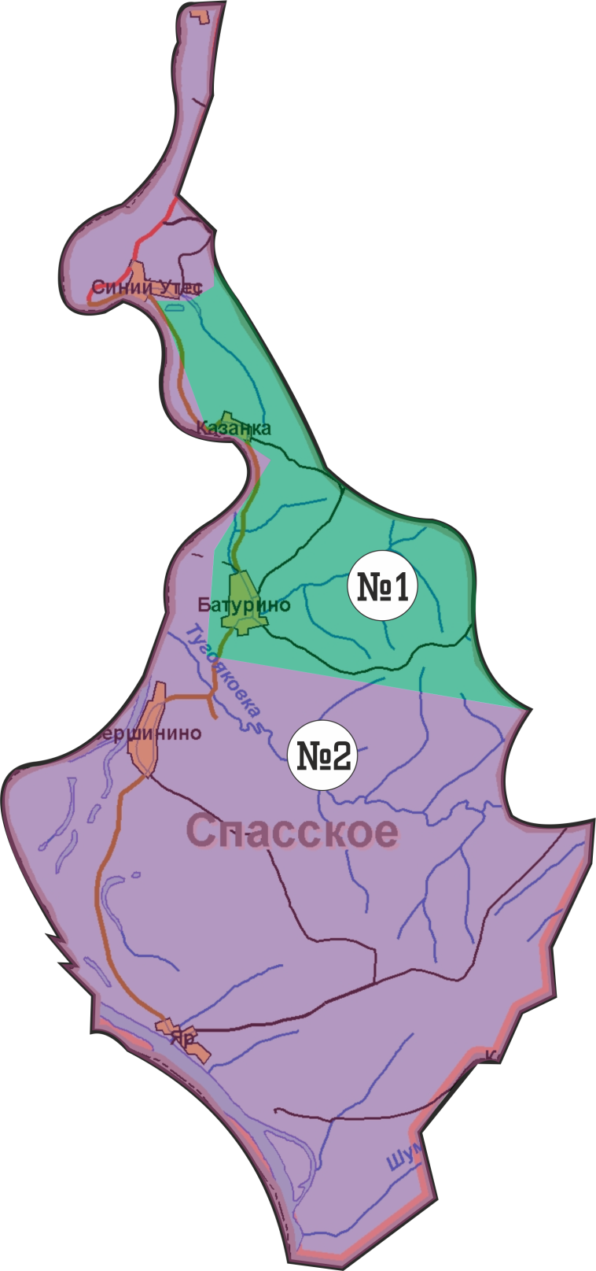

Председатель Совета

Спасского сельского поселения Д.В. Гражданцев

